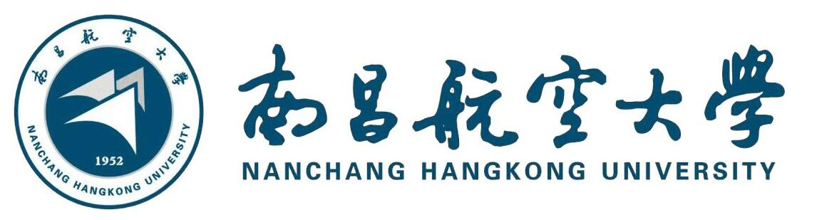

南昌航空大学材料科学与工程专业同等学力人员申请硕士学位招生简章

- 院校简介
南昌航空大学成立于1952年，是一所以工为主、工理文管经法教艺等学科协调发展的多科性大学，主要服务于我国航空工业和地方经济社会建设,是江西省人民政府与国家国防科技工业局共建的具有鲜明航空、国防特色的高等学校。学校具有17个硕士学位授权一级学科点，12个硕士专业学位授权点。承担江西省科技重大专项、江西省社科重大招标项目、行业科技项目等省部级科研项目800多项。入选首批“领航江西”智库成员单位。
学院现有“材料科学与工程”和“航空宇航科学与技术”2个一级学科，“军用关键材料”和“精确成形与连接技术”2个国防特色学科，“材料与化工”和“航空工程”2个专业学位硕士点。
“材料科学与工程”为江西省高校“十二五”重点学科,是“十一五”国防特色学科专业和国防重点专业。“材料科学”学科进入ESI全球排名前4‰。学院瞄准材料科学与工程、航空宇航科学与技术国际前沿发展，紧密结合国家重大需求和学校办学特色，注重学科交叉。近五年，承担各类科研、开发、技术服务项目400余项,获批国家自然科学基金项目80余项,获批江西省科技计划重点项目等省部级科研项目近300项。获江西省自然科学奖等省部级科技成果奖70多项。发表SCI/EI收录论文900余篇,授权发明专利300余项,出版学术专著15部，科研到款经费近2亿元。
为了向社会培养更多的富有创意创新的设计领域高质量人才，南昌航空大学材料科学与工程学院特此开设材料科学与工程专业课申硕培训班，其中包含材料学方向、材料物理与化学方向、材料加工工程方向、高分子材料方向、复合材料五个方向的课程。

二、培养目标
本专业培养具备材料领域的科学与工程方面较宽的基础知识，能在各种材料的制备、加工成型、材料结构与性能等领域的高层次、高素质全面发展的科学研究与工程技术人才‌。

三、特色优势
1、【免试审核入学】：采取资格审核方式入学，免试入学；
2、【申硕仅考1科】：申硕考试科目考一科（英语或日语），难度低易通过；
3、【多次申硕机会】：4次机会参加申硕全国统考；
4、【正规硕士教育】：科学完整的课程体系，符合条件者可申请硕士学位；
5、【灵活授课】设面授班、网络班，学员可根据自身实际情况选择学习班型；
6、【共享学校资源】：可享受与在校生同等的电子数据资源，获得校友人脉资源。

- 课程设置
材料学方向专业课程
公共课程 | 英语 | 社会主义经济理论
专业课 | 画法几何与机械制图‌ | 工程力学
专业课 | 物理化学 | 电工电子技术‌
专业课 | 材料科学基础‌ | 机械设计及制造基础
材料物理与化学方向专业课
公共课程 | 英语 | 社会主义经济理论
专业课 | 现代基础化学‌ | 有机化学‌
专业课 | 物理化学‌ | 结构化学
专业课 | 材料科学导论‌ | 无机材料合成‌
材料加工工程方向专业课
公共课程 | 英语 | 社会主义经济理论
专业课 | 高等数学 | 电工电子技术
专业课 | 无机及分析化学 | 材料力学性能‌
专业课 | 物理化学 | 机械设计基础‌
高分子材料方向专业课
公共课程 | 英语 | 社会主义经济理论
专业课 | 高分子化学 | 高分子物理
专业课 | 材料科学与工程基础 | 聚合物合成工艺学
专业课 | 聚合物加工工程 | 聚合物分析与测试方法
复合材料方向专业课
公共课程 | 英语 | 社会主义经济理论
专业课 | 无机及分析化学‌ | 有机化学
专业课 | 物理化学 | 高分子化学
专业课 | 高分子物理 | 材料复合原理

注：部分课程教学参照实际
- 报考条件
- 拥护《中华人民共和国宪法》，遵守法律、法规，品行端正。
- 具有大学本科学历，获得学士学位，并获得学士学位后工作三年以上（含三年），或虽无学士学位但已获得硕士或博士学位者。对已获得的学士、硕士或博士学位为国（境）外学位的，其所获的国（境）外学位需经教育部留学服务中心认证。
3、有一定专业基础，并在申请学位专业或相近专业的工作中做出成绩。

- 报名材料
- 填写南昌航空大学同等学力申硕班报名登记表；
2、学历、学位证书电子版；
3、身份证正反电子版；
4、二寸蓝底寸照电子版。

- 培养方式
1、学制：2年
2、学习方式：在职不脱产，线上授课

- 收费标准
- 第一阶段学费：12800元；
2、第二阶段论文答辩费：6800元。

- 获取证书
1、学员按教学计划完成全部课程学习且考试合格者，颁发南昌航空大学设计学专业结业证书。
2、具有学士学位的学员且完成专业全部课程学习，通过同等学力申硕全国统一考试后，可申请进入硕士学位论文撰写阶段，通过同等学力水平认定，经我校学位委员会批准，授予颁发硕士学位证书。

